Los escudos de Osuna

En un Pleno municipal celebrado no hace mucho, se debatió sobre la modificación de la inscripción del escudo de Osuna en el Registro de Símbolos de las Instituciones locales de nuestra Comunidad Autónoma. Se aprobó la iconografía que aparece en el Libro de las Alcabalas de 1623. Hasta aquí, todo de lo más normal. El problema se suscitó en los términos de la discusión sobre este punto del Orden del día, principalmente en dos cuestiones: la calidad estética de aquella representación y la antigüedad de este emblema. La primera tiene una difícil respuesta. Sobre gustos no hay nada escrito y el libro que debería tratar ese asunto está en blanco, aunque ya va siendo hora de que alguien se decida a garabatear algo en sus inmaculadas páginas. En mi modesta opinión, el escudo que ilumina el texto reseñado es, con mucha diferencia, el de mayor calidad de cuantas representaciones pictóricas se conocen. Viendo de cerca el original, se aprecia su extraordinaria finura y el enorme talento del anónimo artista, al que se le achaca su falta de realismo, aunque alguna de esas presuntas deficiencias quizás se puedan atribuir al sistema habitual de creación. Generalmente se usaban repertorios de grabados como fuente de inspiración de los diferentes motivos. Probablemente, el autor no hubiese visto nunca a un oso al natural y solo manejó dibujos de ellos.

Otro tema “polémico” eran las dos figuras andróginas, portadoras de las ramas de laurel. En este caso, hay que considerar que el motivo heráldico es únicamente el escudo, que ocupa la parte central del diseño: un fondo rojo, con una torre centrada a la que se encadenan dos osos. El resto son adornos que recibe en préstamo del gusto de cada momento histórico, con distinta fortuna en cuanto a su consolidación iconográfica. La matrona se encuentra fuera de ese campo y no es parte integrante del mismo, al igual que las dos representaciones masculinas, que evocan el triunfo de la ciudad mediante las ramas de laurel con las que se solía galardonar a los vencedores. Hablan de la excelencia de la villa y su grandeza. Se mantienen hasta el siglo XVIII y no suelen aparecer en los relieves hechos en piedra que han llegado hasta nosotros.

El asunto de la antigüedad es más fácil de tratar, dado que se cuenta con datos que se pueden considerar “objetivos”. La primera vez que se citan los iconos con que se simboliza la ciudad, se hace referencia a dos sellos de plomo pendientes de un documento dirigido a la Orden de Calatrava, donde uno de ellos es un oso y el otro una torre. De aquellos signos no ha quedado ninguna representación.

La siguiente modalidad queda reflejada en el libro de las Alcabalas, del primer tercio del siglo XVII, en el que se han unificado los signos anteriores, dos osos encadenados a una torre, y presidiendo la escena una matrona con el busto desnudo y con corona mural. Dos jóvenes, situados fuera del campo del escudo, sostienen sendas ramas de laurel. La existencia de esta representación se desconocía en el momento de realizar la tramitación para el registro de los símbolos corporativos, ya que el documento referido se encontraba en poder de un anticuario portugués. Esta fórmula se siguió empleando, al menos, hasta mediados del siglo XVIII, ya que se vuelve a encontrar en los prolegómenos de otro libro de Alcabalas, manteniendo el mismo diseño.

A.M.O. Propios. Sig. 527 bis. Libro del privilegio de excepción perpetua de alcabalas de Osuna. 1623.

1623-julio-29. Madrid.

Este libro ha sido recientemente adquirido por el Ayuntamiento de Osuna, gracias al patrocinio de la Obra Social de la Caja de Ahorros San Fernando, a un anticuario portugués. Como los libros de privilegios de esta serie, se encuadernó de forma muy vistosa, en cuero con decoración dorada. Está escrito sobre pergamino e iluminado. Recoge las actuaciones realizadas para la compra, por parte del concejo ursaonés, a la Real Hacienda del derecho de alcabalas por un monto de 345000 ducados, algo más de 43 millones de maravedís. El dibujo del escudo de la localidad es de una calidad extraordinaria, su grafismo es absolutamente preciso y delicado, dotado de una enorme expresividad, de la que carecen imágenes posteriores. La representación del emblema municipal, a pesar de estar actualmente estables las tintas, ha sufrido la acción de la humedad en la parte central de la zona de arriba, lo que le ha restado prestancia.

A.M.O. Propios. Sig. 528. Libro inventario de los documentos referentes al pago de alcabalas y propios. 1736-1836.

Se trata de un libro de los denominados Racional, en el que se asientan, según un sistema de indización temático y numérico, ordenados luego en su interior cronológicamente, regestos de de todas las escrituras y documentos concernientes a las alcabalas, comenzando por el privilegio de Enrique II de excepción del pago de ese impuesto y que finalizan en 1836 con escrituras de censos sobre bienes de propios y tierras de alcabalas. Pone de manifiesto este libro, la tipología peculiar que se adopta para el registro de un privilegio, como era el del cobro de las Alcabalas. Estos libros se encabezan con iluminaciones que simbolizan a la ciudad y se decoran las cabeceras de los textos. La calidad del diseño es muy inferior al anterior del siglo XVII, como resulta perceptible en la deficiencia del dibujo y en la endeblez del grafismo en las decoraciones, que resultan mucho más burdas.

En el último cuarto del siglo XVIII se imponen dos iconografías distintas. Por una parte, la matrona se representa con el busto cubierto con ropajes, tal como es apreciable en el escudo que preside la entrada del edificio del Ayuntamiento o los relieves situados en los cuatro lados del patio del exconvento de jesuitas. La adscripción temporal viene dada, no solo por la decoración muy barroquizante, propia de la segunda mitad del setecientos, ya que estas imágenes solo pudieron fijarse en el claustro jesuítico tras su expulsión (1767) y la posterior cesión al ayuntamiento del conjunto de la Compañía. A la vez, de forma casi paralela, aparece una nueva modalidad, en la que un glifo –un león alado, con cabeza humana- corona la torre de donde parten las cadenas que amarran a los osos.

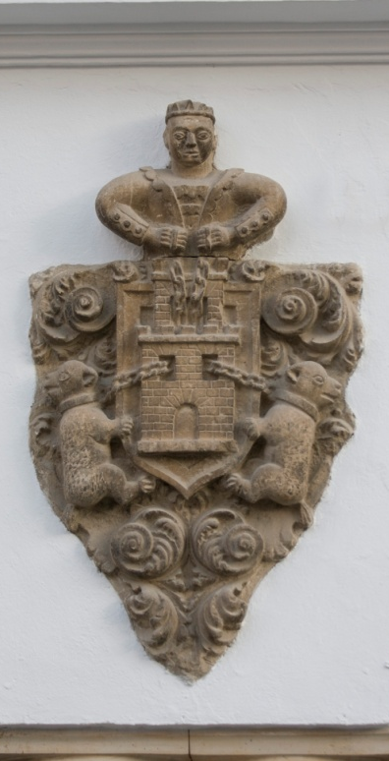
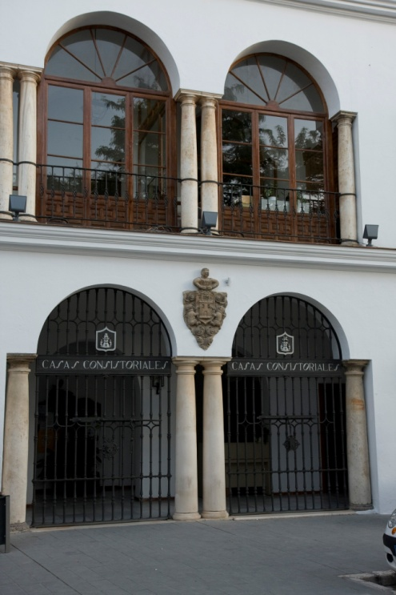

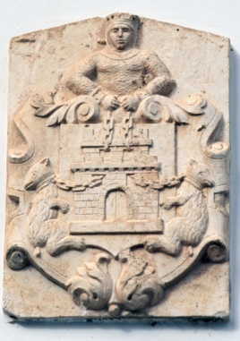

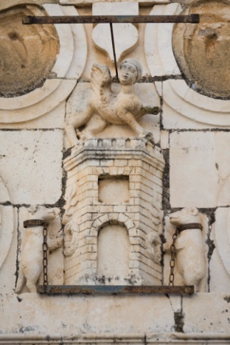
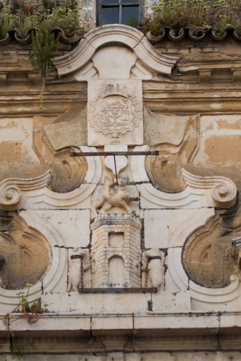

Estas dos versiones no tuvieron demasiada continuidad, a pesar de que la que dispone de un glifo puede verse sobre una de las cancelas de cierre de la casa consistorial. En la otra reja se retornó a la imagen femenina con el busto desnudo, ya sin corona de ningún tipo, que resultó ser el modelo utilizado durante buena parte del siglo XX.

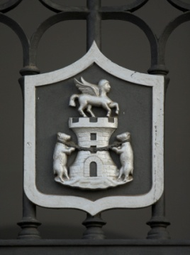
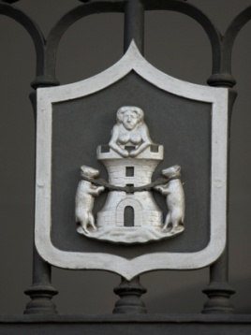

Por todo lo anterior, salvedad hecha de que nuevos hallazgos modifiquen el panorama, es preciso concluir que la modalidad más antigua de la versión que incluye una matrona es la que se recoge en el libro de las Alcabalas de 1632.

